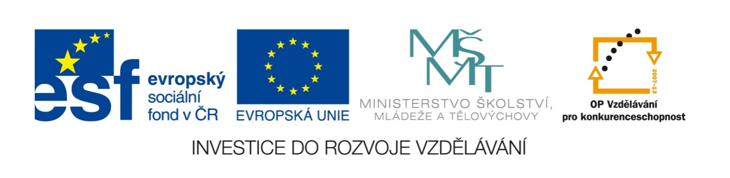

Název školy | Plavská škola
Autor | Mgr. Jana Kneřová
 | VY_32_INOVACE_18_PRV_Podmínky_života_na_Zemi_PL
Téma | PRV 3 – Neživá příroda
Číslo projektu  Anotace | CZ.1.07/1.4.00/21.1135  Žáci procvičují základní znalosti z daného tématu. Čtyřsměrka, skládačka.  Rozvoj logického a tvořivého myšlení.

Podmínky života na Zemi

- Zapiš základní podmínky života na Zemi:

- Dej do kroužku to, z čeho se skládá vzduch:

plast oxid uhličitý další plyny půda dusík kyslík papír

- Doplň věty:

Slunce je pro nás důležité, protože „zásobuje“ Zemi ……………. a …………………

Jediným zdrojem kyslíku na Zemi jsou …………………..

Vzduch zrakem …………………., potřebujeme ho k ………………….

- Najdi slova napsaná pod tabulkou:

V |  | Y | K | A | R | M
O | L | T | Ě | V | S | O
D | Ů |  | A | K | E | Ř
A | S | L | U | N | C | E

Slunce, voda, sůl, světlo, řeka, moře, mraky

- Popiš obrázek a pak ho rozstříhej podle čar a znovu slož:
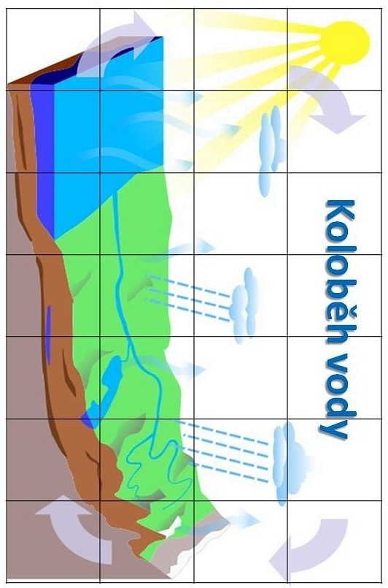

Řešení:
Podmínky života na Zemi

- Zapiš základní podmínky života na Zemi:

voda | vzduch | Slunce (teplo a světlo) | půda

- Dej do kroužku to, z čeho se skládá vzduch:

plast oxid uhličitý další plyny půda dusík kyslík papír

- Doplň věty:

Slunce je pro nás důležité, protože „zásobuje“ Zemi světlem a teplem.

Jediným zdrojem kyslíku na Zemi jsou zelené rostliny.

Vzduch zrakem nevidíme, potřebujeme ho k dýchání.

- Najdi slova napsaná pod tabulkou:

V |  | Y | K | A | R | M
O | L | T | Ě | V | S | O
D | Ů |  | A | K | E | Ř
A | S | L | U | N | C | E

Slunce, voda, sůl, světlo, řeka, moře, mraky

- Skládačka – Koloběh vody

Obrázky:
www.office.microsoft.com
MOYOGO. Wikipedia.cz [online]. [cit. 26.12.2012]. Dostupný na WWW: http://upload.wikimedia.org/wikipedia/commons/8/87/Water_Cycle_-_blank.svg?uselang=cs

